**ICS**

|  |
| --- |
|  |

团体标准

**T/CECS** XXX—202X

|  |  |
| --- | --- |
|  |  |

聚烯烃高分子防水卷材

Polyolefin polymer waterproof material

202X-XX-XX发布

202X-XX-XX实施

中国工程建设标准化协会 发布

**ICS**

|  |
| --- |
|  |

团体标准

**T/****CECS** XXX—202X

|  |  |
| --- | --- |
|  |  |

聚烯烃高分子防水卷材

Polyolefin polymer waterproof material

202X-XX-XX发布

202X-XX-XX实施

中国工程建设标准化协会 发布

目 次

前言 II

1 范围 3

2 规范性引用文件 3

3 术语和定义 3

4 分类与标记 4

5 要求 3

6 试验方法 6

7 检验规则 13

8 标志、包装、贮存与运输 14

9 附录A 15

10附录B 16

11附录C 17

12 附录D 18

13 附录E 20

前  言

本文件按照 GB/T 1.1—2020《标准化工作导则 第1部分：标准化文件的结构和起草规则》和GB/T 20001.10—2014《标准编写规则 第10部分：产品标准》的规定起草。

本文件按中国工程建设标准化协会“关于印发《中国工程建设标准化协会2021年第一批产品标准试点项目计划》的通知”建标协字〔2021〕11号文的要求制定。

本文件的某些内容可能涉及专利。涉及专利的具体技术问题，使用者可直接与本标准的主编单位协商处理。本文件的发布机构不承担识别专利的责任。

本文件由中国工程建设标准化协会提出。

本文件由中国工程建设标准化协会防水防护与修复专业委员会归口管理。

本文件主要起草单位：常熟市三恒建材有限责任公司

本文件参加起草单位：启迪设计集团股份有限公司、江苏苏博特新材料股份有限公司、苏州工业园区建设工程质量检测咨询服务有限公司、常州大学、苏州市月星建筑防水材料有限公司、北京森聚柯高分子材料有限公司、建研院检测中心有限公司、北京圣洁防水材料有限公司、南京坤佳防水防腐保温工程有限公司、中建科工集团有限公司

本文件主要起草人：

本文件审查人：

聚烯烃高分子防水卷材

# 1　范围

本文件规定了聚烯烃高分子防水卷材的术语和定义、分类与标记、要求、试验方法、检验规则以及标志、包装、运输与贮存等。

本文件适用于以三元乙丙、热塑性聚烯烃弹性体、聚乙烯、乙烯醋酸乙烯共聚物、氯化聚乙烯等聚烯烃高分子材料为主材料，以挤出或压延等方法生产，用于各类工程防水等均质片材（以下简称均质片）、背衬片材（以下简称背衬片）、内增强片材（以下简称内增强片）、自粘片材（以下简称自粘片）等。

# 2　规范性引用文件

下列文件中的内容通过文中的规范性引用而构成本文件必不可少的条款。其中，注日期的引用文件，仅注该日期对应的版本适用于本文件，不注日期的引用文件，其最新版本(包括所有的修改单)适用于本文件。

GB/T 528 硫化橡胶或热塑性橡胶拉伸应力应变性能的测定

GB/T 529 硫化橡胶或热塑性橡胶撕裂强度的测定（裤形、直角形和新月形试样)

GB/T 1690 硫化橡胶或热塑性橡胶耐液体试验方法

GB/T 3511 硫化橡胶或热塑性橡胶耐候性

GB/T 3512 硫化橡胶或热塑性橡胶 热空气加速老化和耐热试验

GB/T 4851 压敏胶粘带持粘性试验方法

GB/T 7762 硫化橡胶或热塑性橡胶 耐臭氧龟裂静态拉伸试验

GB/T 328.21 建筑防水卷材试验方法第21部分：高分子防水卷材 接缝剥离性能

# 3　术语和定义

下列术语和定义适用于本文件。

3.1

聚烯烃高分子合成材料 Polyolefin polymer synthetic materials

以由一种烯烃聚合、几种烯烃共聚或几种聚烯烃共混制得的聚合物为基材的高分子合成材料。

3.2

均质片 homogeneous sheet

以聚烯烃高分子合成材料为主要材料，各部位截面结构一致的防水片材。

3.3

复合片（背衬片、内增强片） composite sheet

以聚烯烃高分子合成材料为主要材料，复合织物等保护或增强层，以改变其尺寸稳定性和力学特性，各部位截面结构一致的防水片材。复合片分为背衬片、内增强片。

3.4

自粘片 self-adhesive sheet

在聚烯烃高分子片材表面复合自粘材料和隔离保护层，以改善或提高其与基层的粘接性能，各部位截面结构一致的防水卷材。

3.5

复合强度composite strength

复合片（背衬片、内增强片）表面保护或增强层与芯层的复合力度，用MPa表示。

3.6

**垂直滑移性 Vertical slip**

自粘卷材垂直滑移性：指沿粘贴在被粘物上的自粘胶粘带长度方向垂直悬挂一规定重量的砝码时，自粘胶粘带抵抗位移的能力。用试片移动一定距离的时间表示。

# 4　分类与标记

4.1　 分类

P类-是指塑料类，包含：乙烯醋酸乙烯共聚物（EVA）、聚乙烯(PE)等；

R类-是指橡胶类，包含：三元乙丙(EPDM)等；

T类-是指热塑性弹性体类，包含：热塑性弹性体(TPE)、热塑性动态硫化聚烯烃(TPV)等；

M类-是指厚度小于0.5mm的膜类材料，包含：P类、T类、聚烯烃金属复合类、氟树脂类等；

Z类-是指自粘层为高分子材料类，包含：丁基自粘类、丙烯酸自粘类等。

表1 片材的分类

|  |  |  |  |  |
| --- | --- | --- | --- | --- |
| **分类** | | | **代号** | **主要原材料** |
| P类  （塑料类） | | 均质片 | JP | 乙烯醋酸乙烯共聚物（EVA）、聚乙烯(PE)等 |
| 背衬片 | BP |
| R类  （橡胶类） | | 均质片 | JR | 三元乙丙(EPDM)等 |
| 背衬片 | BR |
| T类  （热塑性弹性体类） | | 均质片 | JT | 热塑性弹性体(TPE)、热塑性动态硫化聚烯烃(TPV)等 |
| 背衬片 | BT |
| 内增强片 | NT |
| Z类  （自粘层为高分子材料类，包含：丁基自粘类等） | P类  （塑料类） | 均质片 | ZJP | 乙烯醋酸乙烯共聚物（EVA）、聚乙烯(PE)等 |
| 背衬片 | ZBP |
| 双面自粘片 | SZJP |
| R类  （橡胶类） | 均质片 | ZJR | 三元乙丙(EPDM)等 |
| 背衬片 | ZBR |
| 双面自粘片 | SZJR |

表1 片材的分类（续）

|  |  |  |  |  |
| --- | --- | --- | --- | --- |
| **分类** | | | **代号** | **主要原材料** |
| Z类  （自粘层为高分子材料类，包含：丁基自粘类等） | T类  （热塑性弹性体类） | 均质片 | ZJT | 热塑性弹性体(TPE)、热塑性动态硫化聚烯烃(TPV)等 |
| 背衬片 | ZBT |
| 内增强片 | ZNT |
| 双面自粘片 | SZJT |
| T类自粘片 | ZMT |
| 聚烯烃金属复合自粘片 | ZMJF |
| 聚四氟乙烯自粘片 | ZMS |
| M类 | P类自粘片 | ZMP | P类、T类、聚烯烃金属复合类、氟树脂类等 |
|  | T类自粘片 | ZMT |
|  | 聚烯烃金属复合自粘片 | ZMJF |
|  | 聚四氟乙烯自粘片 | ZMS |

4.2 产品标记

4.2.1 标记方法

产品应按下列顺序标记，并可根据需要增加标记内容：类型代号、材质（简称或代号）、规格（长度×宽度×厚度）。

4.2.2 标记示例

自粘片：长度为20.0 m，宽度为2.0 m，厚度为1.2 mm的双面自粘热塑性聚烯烃防水卷材标记为：Z-SZJT-20.0m×2.0m×1.2mm。

# 5　要 求

5.1 规格尺寸

5.1.1 卷材的规格尺寸及允许偏差如表2、表3所示，特殊规格由供需双方商定。

表2 卷材的规格尺寸

|  |  |  |  |
| --- | --- | --- | --- |
| 项目 | 成品总厚度/mm | 宽度/m | 长度/m |
| P类、T类 | 1.0,1.2,1.5,1.8,2.0 | 1.0,1.1,1.2,2.0,2.5,3.0,4.0 | ≥20 |
| R类 | 1.0,1.2,1.5,1.8,2.0 | 1.0,1.2 |
| Z类 | 0.6,0.8,1.0,1.2,1.5,  1.8,2.0 | 1.0,1.2,1.5 |
| 注1：R类、T类片材在每卷20 m长度中允许有一处接头，且最小块长度应≥3 m，并应加长15 cm备作搭接；  注2：P类片材每卷20m长度不允许有接头；  注3：Z类片材每卷10 m长度内不允许有接头；  注4：Z类片材的自粘层厚度应 ≥0.5mm。 | | | |

表3 允许偏差

|  |  |  |  |  |
| --- | --- | --- | --- | --- |
| 项目 | 厚度 | | 宽度 | 长度 |
| 允许偏差 | ＜1.0mm | ≥1.0mm | ±1% | 不允许出现负值 |
| ±10% | ±5% |

5.2 外观质量

5.2.1 卷材表面应平整，不能有影响使用性能的杂质、机械损伤、折痕、孔洞、缺口及异常粘着等缺陷。

5.2.2 在不影响使用的条件下，片材表面缺陷应符合下列规定：

a)凹痕深度，R类卷材不得超过卷材厚度的20%；P、T类卷材不得超过5%；

b)气泡数量，R类不得超过卷材厚度的20%，每1㎡内气泡面积不得超过7mm2；P、T类卷材不允许有气泡。

c)自粘层表面无气泡。

5.3 物理性能

5.3.1 主防水层的物理性能应符合表4的规定。

表4物理性能

|  |  |  |  |  |  |  |  |  |  |  |  |  |  |
| --- | --- | --- | --- | --- | --- | --- | --- | --- | --- | --- | --- | --- | --- |
| 项目 | | 指标 | | | | | | | | | | | 适用试验条目 |
| P类 | | R类 | | T类 | | | M类 | | | |
| 均质片 | 背衬片 | 均质片 | 背衬片 | 均质片 | 背衬片 | 内增强片 | P类 | T类 | 聚烯烃金属复合类 | 氟树脂类 |
| 拉伸强度/MPa | 常温（23℃）≥ | 18 | - | 9.0 | - | 9.0 | - | - | - | - | - | - | 6.3.2 |
| 高温（60℃）≥ | 8 | - | 3.0 | - | 5.0 | - | - | - | - | - | - |
| 拉力/（N/cm） | 常温（23℃）≥ | - | 60 | - | 80 | - | 60 | 100 | 60 | 60 | 50 | 30 |
| 高温（60℃）≥ | - | 30 | - | 30 | - | 30 | 50 | 30 | 30 | 20 | 20 |
| 拉断伸长率/% | 常温（23℃）≥ | 500 | 400 | 300 | 300 | 500 | 70 | 450 | 500 | 500 | 15 | 20 |
| 低温  （-20℃） ≥ | 350 | 200 | 200 | 150 | 350 | 50 | 300 | 200 | 200 | 10 | 10 |
| 撕裂强度 | | 70kN/m | 50N | 25kN/m | 15N | 35kN/m | 50N | 50N | 70N | 35N | 20N | 50N | 6.3.3 |
| 不透水性（30min） | | 0.3MPa无渗漏 | 0.3MPa无渗漏 | 0.3MPa无渗漏 | 0.3MPa无渗漏 | 0.3MPa无渗漏 | 0.3MPa无渗漏 | 0.3MPa无渗漏 | 0.3MPa无渗漏 | 0.3MPa无渗漏 | 0.3MPa无渗漏 | 0.3MPa无渗漏 | 6.3.4 |

表4物理性能（续）

|  |  |  |  |  |  |  |  |  |  |  |  |  |  |
| --- | --- | --- | --- | --- | --- | --- | --- | --- | --- | --- | --- | --- | --- |
| 项目 | | 指标 | | | | | | | | | | | 适用试验条目 |
| P类 | | R类 | | T类 | | | M类 | | | |
| 均质片 | 背衬片 | 均质片 | 背衬片 | 均质片 | 背衬片 | 内增强片 | P类 | T类 | 聚烯烃金属复合类 | 氟树脂类 |
| 低温弯折 | | -35℃无裂纹 | -20℃无裂纹 | -40℃无裂纹 | -35℃无裂纹 | -40℃无裂纹 | -35℃无裂纹 | -35℃无裂纹 | -20℃无裂纹 | -40℃无裂纹 | -40℃无裂纹 | -40℃无裂纹 | 6.3.5 |
| 弹性恢复率% ≥ | | - | - | 85 | - | 80 | - | - | - | - | - | - | 6.3.6 |
| 加热伸缩量/mm | 延伸 ≤ | 2 | 2 | 2 | 2 | 2 | 2 | 2 | 2 | 2 | 2 | 2 | 6.3.7 |
| 收缩 ≤ | 6 | 4 | 4 | 4 | 4 | 4 | 4 | 4 | 4 | 4 | 4 |
| 热空气老化（80℃×168h） | 拉伸强度保持率/% ≥ | 80 | 80 | 80 | 80 | 80 | 80 | 80 | 80 | 80 | 80 | 80 | 6.3.8 |
| 拉断伸长率保持率/% ≥ | 70 | 70 | 70 | 70 | 70 | 70 | 70 | 70 | 70 | 70 | 70 |
| 耐碱性[饱和Ca(OH)**2**  溶液23℃×168h] | 拉伸强度保持率/% ≥ | 80 | 80 | 80 | 80 | 80 | 80 | 80 | 80 | 80 | 80 | 80 | 6.3.9 |
| 拉断伸长率保持率/% ≥ | 90 | 80 | 80 | 80 | 80 | 80 | 80 | 90 | 80 | 80 | 80 |
| 臭氧老化（40℃×168h） | 伸长率40%，500×10-8 | - | - | 无裂纹 | - | 无裂纹 | - | - | - | 无裂纹 | 无裂纹 | 无裂纹 | 6.3.10 |
| 伸长率20%，200×10-8 | - | - | - | 无裂纹 | - | 无裂纹 | 无裂纹 | - | - | - | - |
| 伸长率20%，100×10-8 | - | - | - | - | - | - | - | - | - | - | - |
| 人工气候老化 | 拉伸强度保持率/% ≥ | 80 | 80 | 80 | 80 | 80 | 80 | 80 | 80 | 80 | 80 | 80 | 6.3.11 |
| 拉断伸长率保持率/% ≥ | 70 | 70 | 70 | 70 | 70 | 70 | 70 | 70 | 70 | 70 | 70 |

表4物理性能（续）

|  |  |  |  |  |  |  |  |  |  |  |  |  |  |  |  |
| --- | --- | --- | --- | --- | --- | --- | --- | --- | --- | --- | --- | --- | --- | --- | --- |
| 项目 | | | 指标 | | | | | | | | | | | | 适用试验条目 |
| P类 | | R类 | | T类 | | | M类 | | | | |
| 均质片 | 背衬片 | 均质片 | 背衬片 | 均质片 | 背衬片 | 内增强片 | | P类 | T类 | 聚烯烃金属复合类 | 氟树脂类 |
| 接缝剥离强度（卷材与卷材） | 标准试验条件/（N/mm） ≥ | 粘结 | 1.5 | 1.5 | 1.5 | 1.5 | 1.5 | 1.5 | 1.5 | | 1.5 | 1.5 | 1.5 | 1.5 | 6.3.12 |
| 焊接 | 3.0或卷材破坏 | 3.0或卷材破坏 | - | - | 3.0或卷材破坏 | 3.0或卷材破坏 | 3.0或卷材破坏 | | - | - | - | - |
| 浸水保持率（23℃×168h）/% ≥ | 粘结 | 70 | 70 | 70 | 70 | 70 | 70 | 70 | | 70 | 70 | 70 | 70 |
| 焊接 | 80 | 80 | - | - | 80 | 80 | 80 | | - | - | - | - |
| 复合强度/MPa ≥ | | | - | 0.8 | - | - | - | - | - | | - | - | - | - | 6.3.13 |
| 注1：人工气候老化和粘结剥离强度为推荐项目；  注2：非外露使用可以不考虑臭氧老化、人工气候老化、加热伸缩量、60℃拉伸强度性能；  注3：M类材料不能单独应用于防水层；  注4：外露使用防水材料的燃烧性能等级不应低于B2级。 | | | | | | | | | | | | | | | |

5.3.2 对于总厚度小于1.0 mm的P 、T类复合片材，拉力（纵/横）指标常温(23℃）时不得小于50kN/m，高温（60℃）时不得小于30kN/m；拉断伸长率（纵/横）指标常温（23℃）时不得小于100%,低温（-20℃）时不得小于80%；其他性能应符合表4规定。

5.3.3 自粘片

自粘卷材的主体材料应符合表4中相关类别的要求，自粘层性能应符合表5规定。

表5 自粘层性能

|  |  |  |  |  |
| --- | --- | --- | --- | --- |
| 项 目 | | | 指 标 | 适用试验条目 |
| 低温弯折 | | | -20℃无裂纹 | 6.3.5 |
| 垂直滑移性/min ≥ | | | 15 | 6.3.14.1 |
| 剥离强度（N/mm) | 标准试验条件 | 卷材与卷材 ≥ | 1.0 | 6.3.14.2 |
| 卷材与铝板 ≥ | 1.0 |
| 卷材与水泥砂浆板 ≥ | 1.0 |
| 热空气老化后  （80℃×168h) | 卷材与片材 ≥ | 0.8 |
| 卷材与铝板 ≥ | 1.0 |
| 卷材与水泥砂浆板 ≥ | 1.0 |

# 6　试验方法

6.1 尺寸的测定

6.1.1 长度、宽度

用钢卷尺测量，精确到1 mm。宽度在纵向两端及中央附近测定三点，取算术平均值；长度的测定取每卷展平后的全长的最短部位。

6.1.2 厚度

用分度为1/100mm、压力为℃（22±5)kPa、测足直径为6mm的厚度计测量，其测量点如图1所示，自端部起裁去300mm，再从其裁断处的20mm内侧，且自宽度方向距两边各10％宽度范围内取两个点（a,b)，再将ab间距四等分，取其等分点（c,d,e)共五个点进行厚度测量，测量结果用五个点的算术平均值表示；宽度不满500mm的，可以省略c,d两点的测定。背衬片测量片材总厚度（当需测定芯层厚度时，按附录A规定的方法进行）；自粘卷材测量时应减去隔离纸（膜）的厚度，主体材料厚度按附录A规定的方法测量，精确到0.01 mm。

**6.2** 外观质量

卷材的外观质量用目测方法及量具检查。

6.3 物理性能的测定

6.3.1 试样制备

将规格尺寸检测合格的卷材展平后在标准状态下静置24h，裁取试验所需的足够长度试样，均质片、背衬片、内增强片和自粘片按图2及表6裁取所需试样；用于自粘层性能检测的试样按图3及表7裁取所需试样。裁切背衬片时应顺着织物的纹路，尽量不破坏纤维并使工作部分保证最大的纤维根数。

表6 试样的性状、尺寸与数量

|  |  |  |  |  |  |  |  |  |  |
| --- | --- | --- | --- | --- | --- | --- | --- | --- | --- |
| 项 目 | | | 试样代号 | 试样形状及尺寸 | | | | 试样数量 | |
| 纵向 | 横向 |
| 不透水性 | | | A | 140mm×140mm | | | | 3 | |
| 拉伸性能 | 常温（23℃） | | B,B’ | GB/T528中Ⅰ型哑铃片 | 复合类卷材 | | 200mm×25mm | 5 | 5 |
| 高温（60℃） | | D,D’ | 100mm×25mm | 5 | 5 |
| 低温（-20℃） | | E,E’ | 5 | 5 |
| 撕裂强度 | | | C,C’ | GB/T529中直角形试片 | | | | 5 | 5 |
| 低温弯折 | | | S,S’ | 120mm×50mm | | | | 2 | 2 |
| 加热伸缩量 | | | F,F’ | 300mm×30mm | | | | 3 | 3 |
| 弹性恢复率 | | | T | 125mm×25mm | | | | 5 | |
| 热空气老化 | | | G,G’ | GB/T528中  Ⅰ型哑铃片 | | - | | 3 | 3 |
| 耐碱性 | | | I,I’ | 复合类卷材，200mm×25mm | | 3 | 3 |
| 臭氧老化 | | | L,L’ | GB/T528中  Ⅰ型哑铃片 | | 复合类卷材，200mm×25mm | | 3 | 3 |
| 人工气候老化 | | | H,H’ | 3 | 3 |
| 粘接剥离强度 | | 标准试验条件 | M | 200mm×150mm | | | | 2 | - |
| 浸水168h | N | 2 | - |
| 复合强度 | | | K | 复合类卷材，50mm×50mm | | | | 5 | - |
| 注：试样代号中，字母上方有“’”者应横向取样。 | | | | | | | | | |

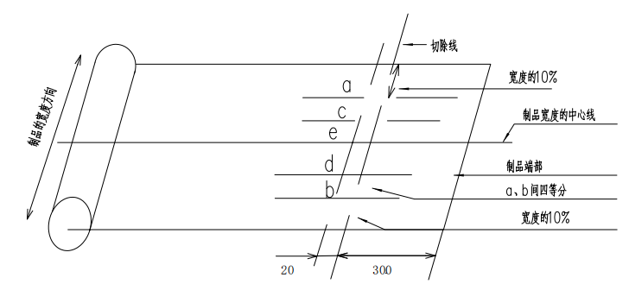

单位为毫米

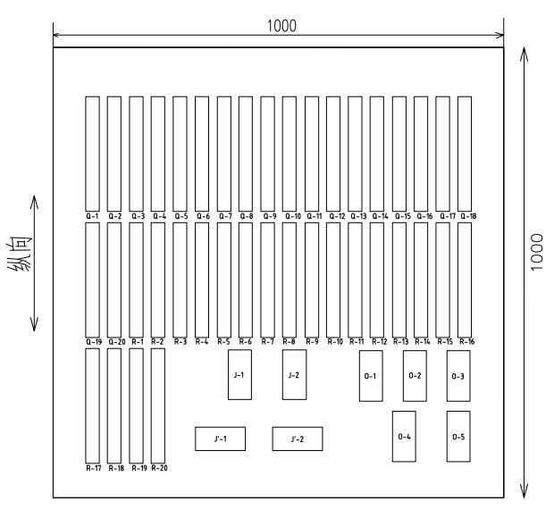图1 厚度测量点示意图

单位为毫米

图2 裁样示意图

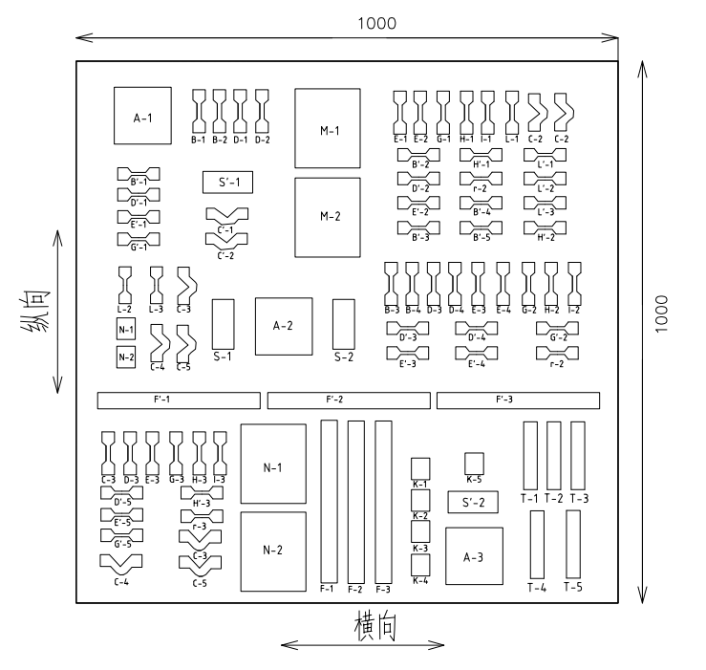单位为毫米

图3 用于自粘层性能检测的试样裁样示意图

表7 用于自粘层性能检测的试样尺寸与数量

|  |  |  |  |  |  |
| --- | --- | --- | --- | --- | --- |
| 项 目 | | 试样代号 | 试样规格尺寸 | 试样数量 | |
| 纵向 | 横向 |
| 低温弯折 | | J,J’ | 120mm×50mm | 2 | 2 |
| 垂直滑移性 | | O | 70mm×50mm | 5 | - |
| 剥离强度  （片材与片材、片材与铝板、片材与水泥砂浆板） | 标准试验条件 | Q | 200mm×25mm | 20 | - |
| 热空气老化后 | R | 200mm×25mm | 20 | - |

6.3.2 拉伸性能

6.3.2.1 均质片、背衬片、内增强片和自粘片的拉伸测试

6.3.2.1.1 均质片、背衬片、内增强片和自粘片的拉伸强度、拉断伸长率试验按GB/T528的规定进行，测试五个试样，取中值。

6.3.2.1.2 均质片、自粘均质片的拉伸强度按式（1）计算，精确到0.1MPa,常温（23℃）的拉拉断伸长率按式（2）计算，低温（-20℃）拉断伸长率按式（4）计算，精确到1%,自粘均质片进行拉伸强度计算时，应取主体材料的厚度，拉断伸长率为主体材料指标。

*TS*=*F*max /*Wt* ………………………………(1)

式中

*TS* 试样拉伸强度，单位为兆帕（MPa)；

*F*max 最大拉力，单位为牛顿（N）；

*W*  哑铃试片狭小平行部分宽度，单位为毫米（mm）；

*t*  试验长度部分的厚度，单位为毫米（mm）；

*Eb*=(*Lb*-*L0*)/*L0*×100% ………………………………(2)

式中：

*Eb* 常温（23℃）试样拉断伸长率，%；

*Lb* 试样断裂时的标距，单位为毫米(mm)；

*L0*  试样的初始标距，单位为毫米(mm)（1型25mm,2型20mm)。

6.3.2.1.3 背衬片粘接部位、自粘内增强片拉伸强度按式（3)计算，精确到0.1N/cm；拉断伸长率按式（4)计算，精确到1%.

*F*=*F*max /*W* ……………………………………(3)

式中：

*F*  试样拉力，单位为牛顿每厘米（N/cm)；

*F*max 最大拉力，单位为牛顿（N)；

*W*  哑铃试片狭小平行部分宽度或矩形试片的宽度，单位为厘米(cm)。

*Eb*=(*Lb*-*L0*)/*L0*×100% ………………………………………(4)

式中：

*Eb*  试样拉断伸长率，％；

*Lb*  试样完全断裂时夹持器间的距离，单位为毫米（mm)；

*L0*  试样的初始夹持器间距离。

6.3.2.1.4 拉伸试验用Ⅰ型试样，高温（60℃）和低温（-20℃）试验时，将试样在规定温度下预热或预冷lh。背村类片材拉伸试样为矩形，尺寸为200mm×25 mm，夹持距离为120mm，若试样拉伸至设备极限（如＞600%）而不能断裂时，可采用50 mm夹持距离重新试验，高温（60℃）和低温（-20℃）试验时，试样尺寸为100mm×25mm, 夹持距离为50mm。

6.3.2.1.5 试样夹持器的移动速度：R、T类为（500±50) mm/min；P类为（250±50) mm/min，其中复合类片材为（100±10) mm/min。

6.3.3 撕裂强度

卷材的撕裂强度试验按GB/T529中的无割口直角形试样执行，拉伸速度同6.3.2.1.5；复合片取其拉伸至断裂时的最大力值为撕裂强度。试验结果取五个试样的中位数。

6.3.4 不透水性

卷材的不透水性试验采用图4所示的十字型压板。试验时按透水仪的操作规程将试样装好，并一次性升压至规定压力，保持30min后观察试样有无渗漏；以三个试样均无渗漏为合格。

单位为毫米

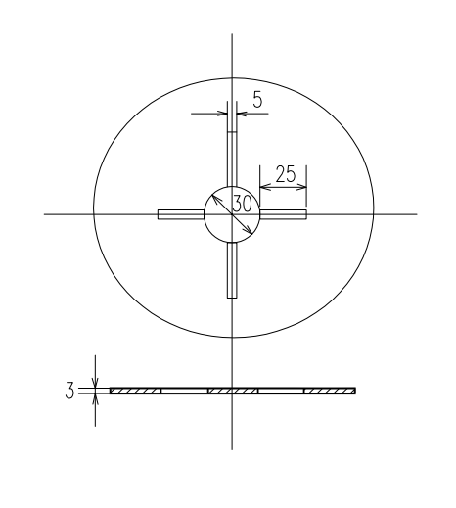

图4 透水仪压板示意图

6.3.5 低温弯折

卷材的低温弯折试验按附录B的规定执行。

6.3.6 弹性恢复率

按GB/T 528进行。裁取哑铃Ⅰ型试件，在(23±2)℃放置2h后并在此条件进行试验。在试件中间划两条间距25 mm的平行标线，然后将标线间距离从25 mm拉伸至50mm,保持该状态1h。将试件取下，放置在铺有滑石粉的光滑表面上放置1h,然后测量每个试件的标线间距离L2 ,精确到0.1 mm。

弹性恢复率按式(5)计算：

$R=\frac{L_{1}-L_{2}}{L_{1}-L_{0}}×100\%$……………… ………(5)

R ——弹性恢复率，以%表示；

L1——试件拉伸后标线间距离(50mm),单位为毫米(mm);

L2——试件恢复后标线间距离，单位为毫米(mm);

L0——试件标线间初始距离(25mm),单位为毫米(mm)。

试验结果取5个试件的算术平均值，结果计算精确到1%。

6.3.7 加热伸缩量

卷材的加热伸缩量试验按附录C的规定执行。

6.3.8 热空气老化

卷材的热空气老化试验按GB/T3512的规定执行。

6.3.9 耐碱性

卷材的耐碱性试验按GB/T1690的规定执行，试验前应用适宜的方法将复合片做封边处理（使用合适的密封材料对试样四周断面处理）。

6.3.10 臭氧老化

卷材的臭氧老化试验按GB/T7762的规定执行，以用8倍放大镜检验无龟裂为合格。

6.3.11 人工气候老化

卷材的人工气候老化性能按GB/T3511的规定执行；黑板温度为（63±3)℃，相对湿度为（50±5)%，降雨周期为120 min，其中降雨18 min，间隔干操102 min，总辐照量为495 MJ/m2（或辐照强度为 550 W/m2，试验时间为250 h)。试样经暴露处理后在标准状态下停放4h，进行性能测定。

6.3.12 接缝剥离强度

卷材接缝粘接剥离强度的测定按附录D的规定执行。

卷材接缝焊接剥离强度的测定按GB/T328.21进行试验，取5个平均剥离强度的平均值为试验结果。

6.3.13 复合强度

背衬片材的复合强度测定按附录E执行，具有两个表面保护或增强层的复合片材，两表面的复合强度均应测定。

6.3.14 自粘片材粘接性能

6.3.14.1 **垂直滑移性**

试片与试验板的粘合面积为25mm×50mm,试片与加载板的粘合面积为45mm×50mm，粘接试样如图5所示，试样数量为五个。分别记录每个试样的脱落时间，若大于60min未脱落，记录为60min，计算时去掉一个最大值和一个最小值，取另外三个值的算术平均值为试验结果,单位为min，对于双面自粘卷材，两面应分别进行测定。

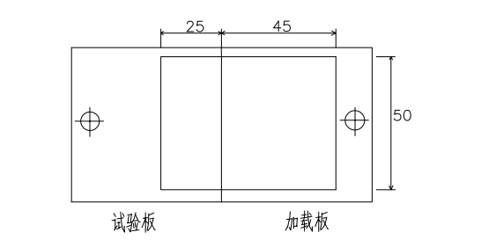

单位为毫米

图5 粘贴试样示意图

6.3.14.2 剥离强度

剥离强度按附录D的规定执行，对于双面自粘片材，两面应分别进行测定。

# 7　检验规则

7. 1 检验分类

7.1.1 出厂检验

7.1.1.1 组批与抽样

以连续生产的同品种、同规格的5000㎡卷材为一批（不足5000㎡时，以连续生产的同品种、同规格的卷材量为一批，日产量超过8000㎡则以8000㎡为一批），随机抽取3卷进行规格尺寸和外观质量检验，在上述检验合格的样品中再随机抽取足够的试样进行物理性能检验．

7.1.1.2 检验项目

7.1.1.2.1 均质片、复合片、自粘片

规格尺寸、外观质量、常温（23℃）时的拉伸强度和拉断伸长率、撕裂强度、低温弯折、不透水性、复合强度、自粘片持粘性及剥离强度（标准试验条件），按批进行出厂检验。

7.1.2 型式检验

本标准所列全部技术要求为型式检验项目，通常在下列情况之一时应进行型式检验：

1. 新产品的试制定型鉴定；
2. 产品的结构、设计、工艺、材料、生产设备、管理等方面有重大改变；

c) 转产、转厂、长期停产（超过6个月）后复产；

d） 合同规定；

e) 出厂检验结果与上次型式检验有较大差异；

f) 仲裁检验或国家质量监督检验机构提出进行该项试验的要求。

7.1.3 周期检验

在正常情况下，臭氧老化应为每年至少进行一次检验，其余各项为每半年进行一次检验；人工气候老化根据用户要求或外露使用进行型式试验。

7 . 2 判定规则

7.2.1 规格尺寸、外观质量及物理性能各项指标全部符合技术要求，则为合格品。

7.2.2 规格尺寸或外观质量若有一项不符合要求，则该卷材为不合格品；此时需另外抽取3卷进行复试，复试结果如仍有一卷不合格，则应对该批产品进行逐卷检查，剔除不合格品。

7.2.3 物理性能有一项指标不符合技术要求，应另取双倍试样进行该项复试，复试结果若仍不合格，则该批产品为不合格品。

# 8　标志、包装、贮存与运输

8.1 每一独立包装应有合格证，并注明产品名称、产品规格、商标、制造厂名厂址、生产日期、产品标准编号。

8.2 卷材卷曲为圆柱形，外用适宜材料包装。

8.3 卷材在运输与贮存时，应注意勿使包装损坏，放置于通风、干燥处，自粘卷材贮存垛高不应超过平放三个卷材卷高度，其他卷材不应超过平放五个卷材卷高度。堆放时，应放置于干燥的水平地面上，避免阳光直射，禁止与酸、碱、油类及有机溶剂等接触，且隔离热源。

8.4 在遵守8.3规定的条件下，自生产日期起在不超过一年的保存期内产品性能应符合本标准的规定。

附 录 A

（规范性）

复合片芯层及自粘片主体材料厚度测量

A.1 试验仪器

读数显微镜：最小分度值0.01mm，放大倍数最小20倍。

A.2 测量方法

在距卷材长度方向边缘（100±15)mm向内各取一点，在这两点中均分取三点，以这五点为中心裁取五块50mm×50mm试样，在每块试样上沿宽度方向用薄的锋利刀片，垂直于试样表面切取一条约 50mm×2mm的试条，注意不使试条的切面变形（厚度方向的断面）。将试条的切面向上，置于读数显微镜的试样台上，读取片材芯层（或主体材料）厚度（不包括纤维层和自粘层），以芯层最外端切线位置计算厚度。每个试条取四个均分点测量，厚度以五个试条共20处数值的算术平均值表示，并报告20处中的最小单值。

附 录 B

（规范性）

低温弯折试验

B.1 试验仪器

低温弯折仪应由低温箱和弯折板两部分组成。低温箱应能在0℃~-40℃之间自动调节，误差为±2℃，且能使试样在被操作过程中保持恒定温度；弯折板由金属平板、转轴和调距螺丝组成，平板间距可任意调节，示意图如图B. 1

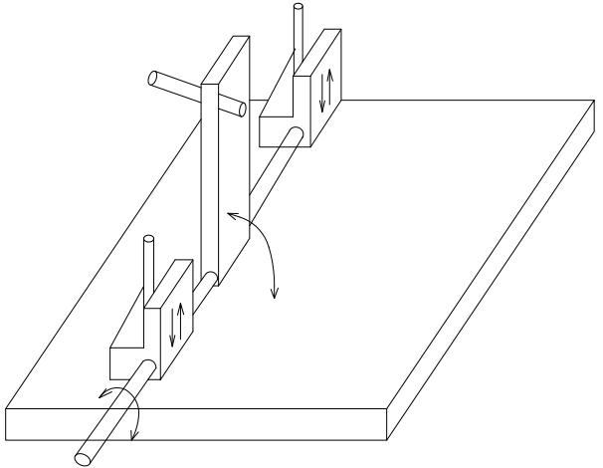

图B.1 弯折板示意图

B.2 试验条件

B.2.1 试验室温度：(23±2)℃。

B.2.2 试样在试验室温度下停放时间不少于24h。

B.3 试验程序

B.3.1将按本标准6.3.1制备的试样弯曲180°（自粘片时自粘层在外侧），使50mm宽的试样边缘重合、齐平，并用定位夹或10 mm宽的胶布将边缘固定，以保证其在试验中不发生错位；并将弯折仪的两平板间距调到片材厚度的三倍。

B.3.2将弯折仪上平板打开，将厚度相同的两块试样平放在底板上，重合的一边朝向转轴，且距转轴20mm；在规定温度下保持1h之后迅速压下上平板，达到所调间距位置，保持1s后将试样取出，观察试样弯折处是否断裂，并用放大镜观察试样弯折处受拉面有无裂纹。

B.4 判定

用8倍放大镜观察试样表面，以纵横向试样均无裂纹为合格。

附 录 C

（规范性）

加热伸缩量试验

C.1 试验仪器

C.1.1 测伸缩量的标尺精度不低于0.5mm.

C.1.2 老化试验箱。

C.2 试验条件

C.2.1试验室温度：(23±2) ℃,

C.2.2试样在试验室温度下停放时间不少于24h。

C. 3 试验程序

将按本标准6.3.1规定制好的试样放入（80±2）℃的老化箱中，时间为168 h；取出试样后停放1 h, 按图C. 1所示测量方法用量具测量试样的长度，根据初始长度计算伸缩量。取纵横两个方向的算术平均值。用三个试样的算术平均值表示其伸缩量。

注：如试片弯曲，需施以适当的重物将其压平侧量。

单位为毫米

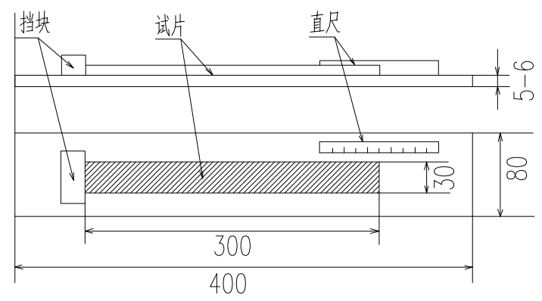

图C.1 测量方法示意图

附 录 D

（规范性）

卷材粘接剥离强度试验

D.1 试验设备

拉力试验机，量程≥500N。

D.2 试验条件

试验室温度为（23±2）℃，相对湿度45%~65%。

D.3 试样制备

D.3.1 胶粘剂粘合时

按本标准6. 3. 1规定及图2所示沿卷材纵向裁取200mm×150mm试片4块，在标准试验条件下，将与卷材配套的胶粘剂涂在试片上，涂胶面积为150mm×150mm；然后将每两片卷材按图D. 1所示对正粘贴，粘贴时间按生产厂商规定进行。将试片在标准试验条件下停放168 h后裁取10个200 mm ×25 mm的试样；取出五个试样在（23±2）℃的水中放置168 h，取出后在标准试验条件下停放4h备用。

单位为毫米

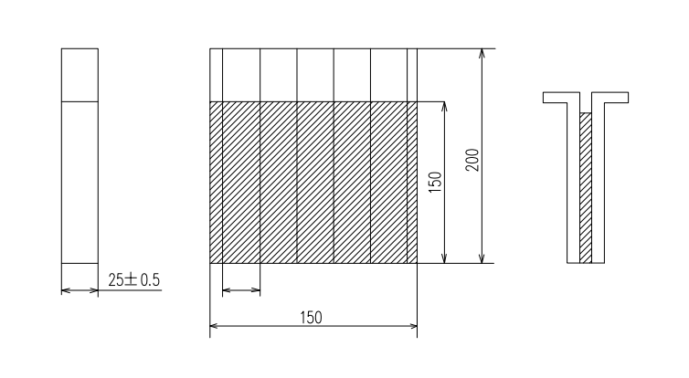

图D.1 剥离强度试样

D.3.2自粘片材自粘合或与铝板粘合时

按本标准6.3. 1规定及图3所示，沿片材纵向裁取200 mm×25 mm试片40块，标准试验条件下，将自粘片材的胶粘面与片材的非胶表面（用封箱胶带粘除表面灰尘）或光滑铝板表面（用溶剂清洁）进行粘合，粘接面为75 mm×25 mm；用质量为（2000±50）g、宽度为50mm~60 mm的压辊反复滚压3次，粘合后试片在标准试验条件下停放72 h备用；用于热空气老化的试样，应将按上述方法制作的备用试件水平放人（80±2)℃的烘箱中，经168 h后取出在标准条件下停放24 h，进行测试。

D.3.3自粘片材与水泥砂浆板粘合时

D.3.3.1 水泥砂浆配合比为：强度等级42. 5的普通硅酸盐水泥，中砂，水＝1:2:0.4。

D.3.3.2 将按上述配合比调好的水泥砂浆拌合物倒人模具，振实，厚度约6 mm，必要时可内置铁丝等进行增强处理。在标准养护条件下养护7d备用。水泥砂浆板与自粘片材粘合前应用封箱胶带粘除表面灰尘。

D.3.3.3粘接面为75mm×25mm；用质量为（2000±50)g、宽度为50mm~60mm的压辊反复滚压3次，粘合后试片在标准试验条件下停放72 h备用；用于热空气老化的试样，应将按上述方法制作的备用试件水平放人（80±2)℃的烘箱中，经168 h后取出在标准条件下停放24h，进行测试。

D.4试验程序

将试样分别夹在拉力试验机上，夹持部位不能滑移，开动试验机，以（100±10）mm/min的速度进行剥离试验，试样剥离长度至少要有125 mm（自粘片材70 mm)，剥离力以拉伸过程中（不包括最初的25 mm）的最大力值表示。

D.5结果表示

剥离强度按下式计算：

*σ*T = *F*/ *B*

式中：

***σ***T 剥离强度,单位为牛顿每毫米 (N/mm);

*F*  剥离力，单位为牛顿（N);

*B*  试样宽度，单位为毫米（mm).

取五个试样的剥离强度算术平均值为测定结果。

附 录 E

（规范性）

复合强度试验方法

E.1 仪器设备

E.1.1 拉力试验机：量程≥2000 N，精度1%.

E.1.2 拉伸专用夹具，上、下粘结钢块面积均为40mm ×40mm，厚度8mm~10mm。上粘结钢块与拉力机连接应有活动余量，如以球形连接头连接。

E.2 试验条件

E.2.1 试验室温度：(23±2)℃，相对湿度：(50±10)%

E.2.2 试样在试验室温度下停放时间不得少于24h。

E.3 试件制备

E.3.1 粘结钢块底面用砂纸磨除浮锈，四个侧面薄抹黄油或凡士林后备用。

E.3.2 裁切50mm×50mm的片材试样五片。

E.3.3 用快干环氧胶粘剂涂于片材试样表面，使胶充分浸润渗入纤维层，上、下表面分别与粘结钢块粘合，并使粘结钢块于中心位置对齐，压实后刮去周边溢出的多余胶液，平置24 h以上（见图E.1)。

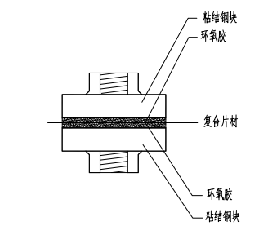

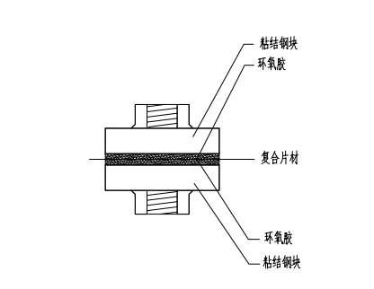

图E.1复合强度试件示意图

E. 3.4 切除粘结钢块四周多余片材，使试件试验尺寸为40mm ×40mm，共制备五个试件。

**E.4** 试验步骤

将拉伸专用夹具按图E.2安装到拉力机上，以5mm/min的速度加荷至试件破坏，记录最大荷载值。

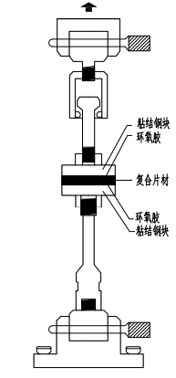 图E.2 拉伸专用夹具安装示意图

**E.5 试验结果**

复合强度按下式计算，精确至0.1MPa,

R=F/A

式中：

R —— 复合强度，单位为兆帕（MPa) ;

F —— 试件破坏时的最大荷载，单位为牛顿（N);

A —— 粘结面积，A=1600mm2 .

以五个试件试验数据的中位数作为复合强度的结论值